Sensor de Gás MQ4

Os sensores de gás são utilizados para a segurança e na prevenção de acidentes em locais onde há presença de gases inflamáveis, tóxicos ou oxidantes que se houver o escapamento deles causariam sérios perigos às pessoas, como: asfixia, intoxicação, riscos de explosões no local e na proximidades.
O sensor de gás MQ4 consegue detectar os gases: Metano, Propano e Butano, que são altamente inflamáveis. Para detectar estas substâncias utiliza-se da tecnologia de semicondutores que ,como o próprio nome já diz, utiliza materiais semicondutores que neste caso é um camada fina de dióxido de estanho (SnO2) sobreposta em uma fatia de alumina (Al2O3) que quando o gás é absorvido, causa uma oxidação catalítica que resulta na mudança da resistência elétrica do material óxido, apontando assim a concentração de gás no ambiente.
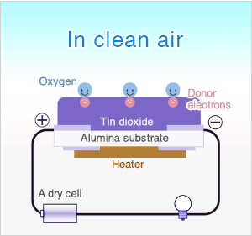
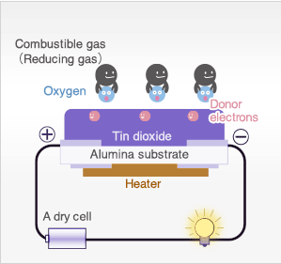
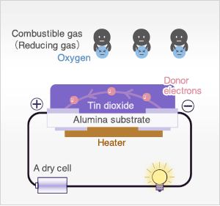

Representação da reação de oxidação no sensor https://www.figaro.co.jp/en/technicalinfo/principle/mos-type.html

É um componente simples, barato e oferece excelente resposta, mesmo em concentrações baixíssimas de gás, entretanto é pouco viável nas produções industriais já que é pouco seletivo para um determinado gás e eles podem ser afetados pela temperatura atmosférica e as variações de umidade.

Dentro do sensor:
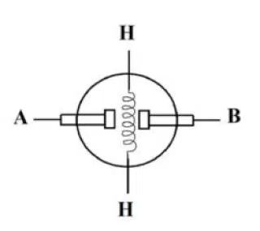
Na parte vertical há uma resistência elétrica que aquece o ar. Essa resistência é ligada através da alimentação dos pinos H’s, um vai no 5V e o outro no GND (0V).
Em um local em que pode haver gás poluente, a resistência do sensor diminui conforme a concentração do gás aumenta. Ou seja, quanto mais gás poluente, menor será a resistência entre A e B.

http://acessopercon.com.br/percon/funcionamento-de-detectores-de-gases/ 21/08-18:10
http://contechind.com.br/blog/2017/06/23/saiba-como-funcionam-os-principais-sensores-para-deteccao-de-gas/ 21/08 – 19:45
https://portal.vidadesilicio.com.br/sensor-de-gas-mq-135/ 27/08 – 20:05
https://img.filipeflop.com/files/download/Datasheet_Sensor_Gas_MQ4.pdf 01/09 – 20:56

